Chương 2. Làm quen với giao diện KiCad
Nội dung chương này trình bày về giao diện KiCad để người dùng có thể làm quen với không gian làm việc của phần mềm, nắm được cách sử dụng các thanh công cụ, các bảng điều khiển (panel), phím tắt trong từng môi trường thiết kế như Symbol, Footprint, Schematic và PCB. Qua đó, người học sẽ thao tác nhanh hơn, sử dụng hiệu quả các công cụ và chuẩn bị tốt trước khi bước vào các bước thiết kế chi tiết.
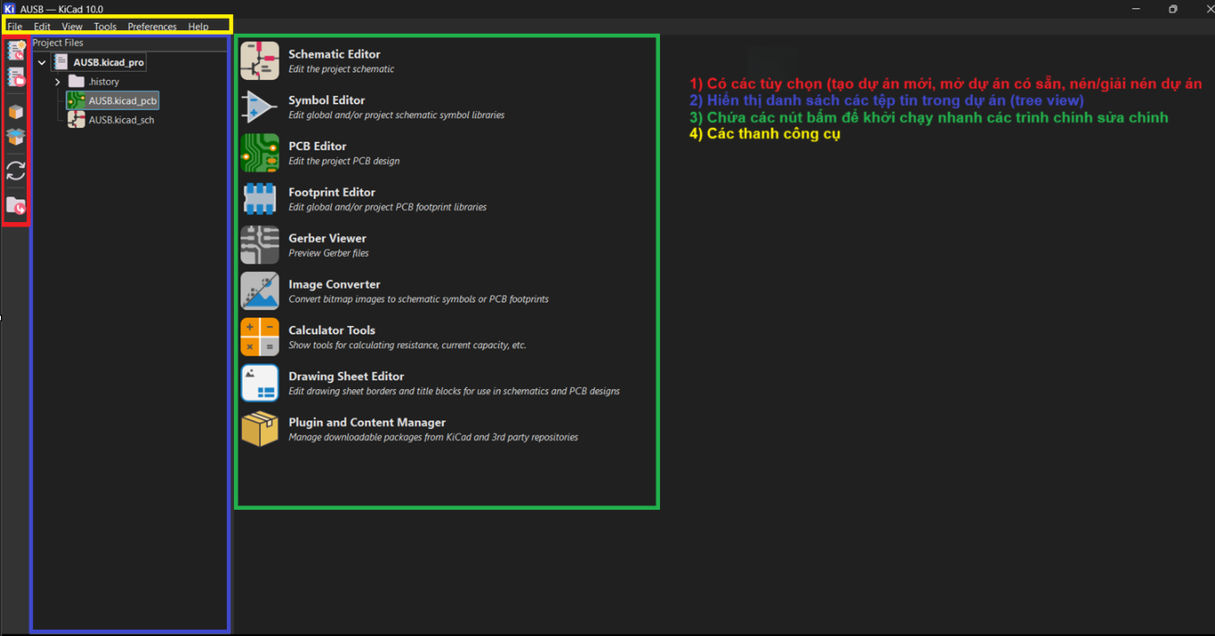
Hình 2.1. Giao diện KiCad
2.1. Thay đổi giao diện sáng/tối
KiCad cho phép người dùng tùy chọn chủ đề biểu tượng (Icon theme) để phù hợp với môi trường ánh sáng yếu hoặc sở thích. Để có thể thay đổi cần vào menu Preferences → Preferences → Common. Trong mục User Interface, tại ô Icon theme, có thể chọn Automatic (theo hệ điều hành), Light (giao diện sáng) hoặc Dark (giao diện tối).
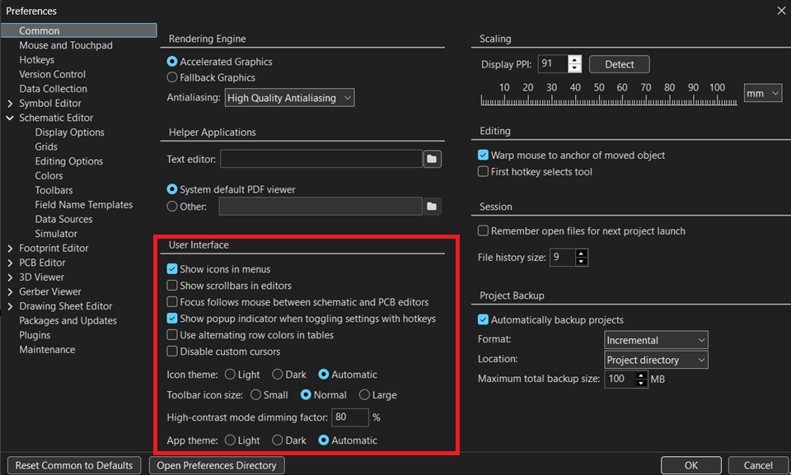
Hình 2.2. Tùy chỉnh màu sắc giao diện
2.2. Giao diện làm việc của KiCad
2.2.1. Giao diện Schematic Editor
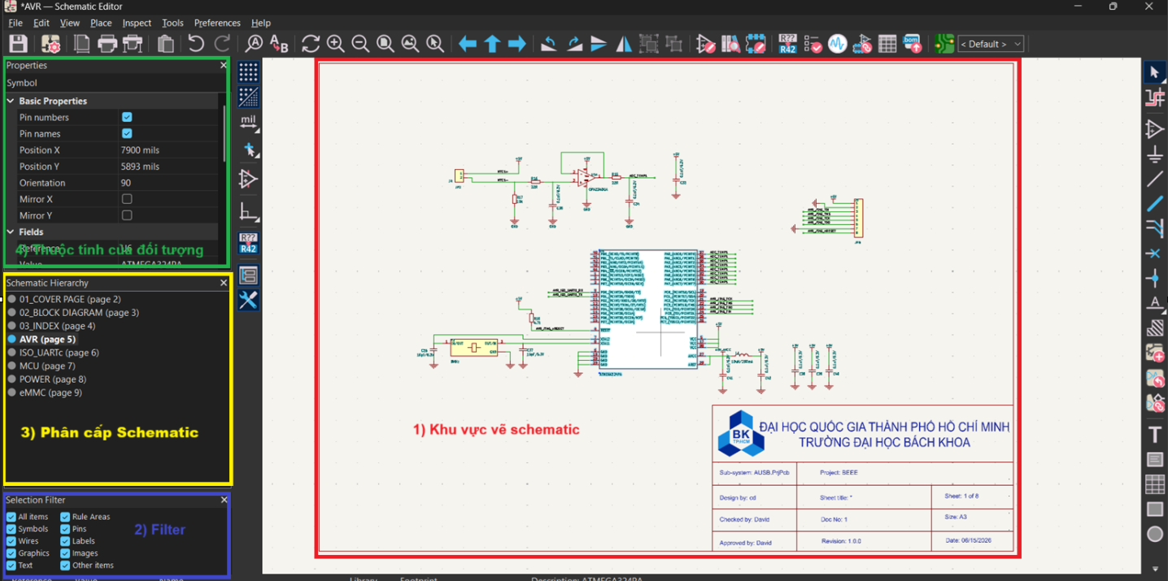
Hình 2.3. Giao diện của Schematic Editor
Ngoài các khu vực làm việc chính, Schematic Editor còn có các công cụ giúp thuận tiện trong việc thiết kế và chỉ sửa như:
- Các công cụ trong nhóm Edit chứa các thao tác cơ bản để tương tác và thay đổi các đối tượng đã có trên bản vẽ:
  - Undo/Redo: Hủy bỏ hoặc lặp lại các thao tác vừa thực hiện.
  - Cut/Copy/Paste: Di chuyển hoặc nhân bản linh kiện, dây dẫn, nhãn hoặc khối văn bản.
  - Find and Replace: Tìm nhanh các linh kiện qua định danh, giá trị hoặc chân linh kiện và thay thế chuỗi văn bản nếu cần.
  - Công cụ Edit Text & Graphic Properties cho phép thay đổi đồng loạt thuộc tính của nhiều đối tượng văn bản, đường kẻ hoặc dây dẫn cùng lúc.
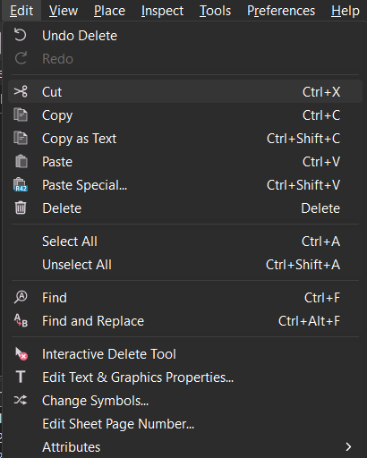
Hình 2.4. Các công cụ trong nhóm Edit.
- Các công cụ trong nhóm View dùng để quan sát bản vẽ và trạng thái của giao diện:
- Công cụ Zoom: Phóng to (Zoom In), thu nhỏ (Zoom Out), xem toàn bộ bản vẽ (Zoom to Fit) hoặc xem các đối tượng đang chọn.
- Quản lý bảng điều khiển (Panels): Bật/tắt các cửa sổ chức năng như Hierarchy Navigator, Properties, và Net Navigator.

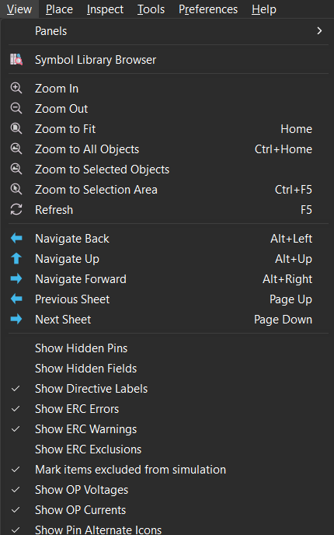
Hình 2.5. Các công cụ trong nhóm View.
- Nhóm Place là nhóm công cụ chính để xây dựng nội dung sơ đồ nguyên lý:
- Thêm Linh kiện (Place Symbols): Lấy ký hiệu linh kiện từ thư viện để đặt vào bản vẽ.
- Thêm Nguồn (Place Power Symbols): Đặt các ký hiệu đặc biệt cho VCC, GND...
- Kết nối điện: Vẽ dây dẫn (Draw Wires), vẽ xe bus (Draw Bus) và đặt các nút nối (Place Junctions).
- Gán nhãn: Gán nhãn toàn cục (Place Global Labels), gán nhãn đường dây (Place Net Labels), gán nhãn phân cấp (Place Hierarchical Labels).
- Chèn văn bản (Draw Text), khung văn bản (Draw Text Boxes), bảng (Draw Tables), các khối đồ họa (đường thẳng, hình chữ nhật, cung tròn, hình tròn), chèn hình ảnh (Place Images).
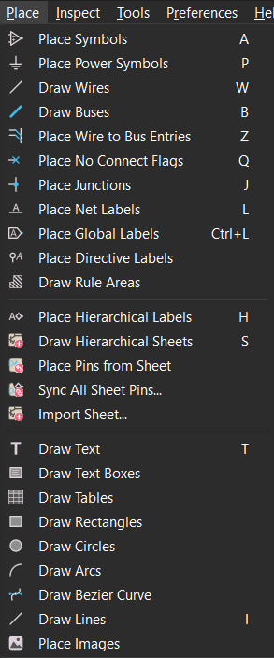
Hình 2.6. Các công cụ trong nhóm Place.
- Nhóm Inspect có chức năng kiểm tra, cung cấp các công cụ để đảm bảo tính đúng đắn của thiết kế:
- Electrical Rules Checker (ERC): Quét toàn bộ sơ đồ để phát hiện các lỗi điện học như chân linh kiện bị hở, xung đột tín hiệu hoặc thiếu định danh.
- Compare Symbol with Library: So sánh và kiểm tra sự khác biệt giữa linh kiện trong bản vẽ và linh kiện gốc trong thư viện.
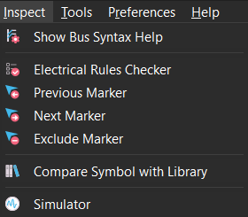
Hình 2.7. Các công cụ trong nhóm Inspect.
- Nhóm Tools chứa các tiện ích hỗ trợ quy trình thiết kế và liên kết dữ liệu:
- Annotate Schematic: Tự động gán định danh duy nhất (như R1, C10, U3) cho tất cả linh kiện.
- Assign Footprints: Mở trình quản lý để liên kết các ký hiệu trên sơ đồ với dấu chân vật lý trên PCB.
- Update PCB from Schematic: Chuyển toàn bộ dữ liệu linh kiện và kết nối sang môi trường thiết kế mạch in (PCB Editor).
- Generate Bill of Materials: Tạo danh sách linh kiện (BOM).
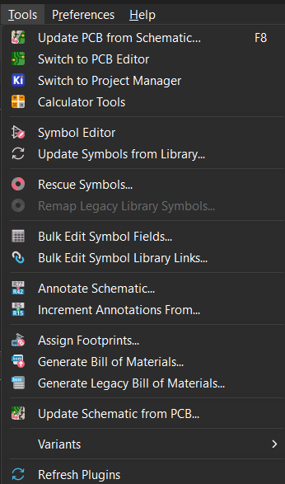
Hình 2.8. Các công cụ trong nhóm Tools.
2.2.2. Giao diện Symbol Editor
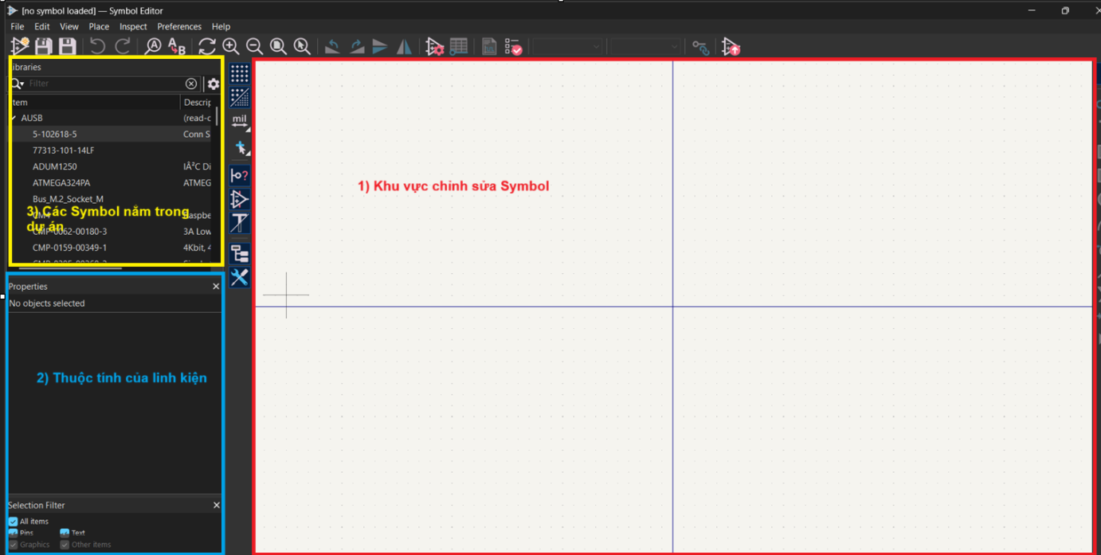
Hình 2.9. Giao diện Symbol Editor.
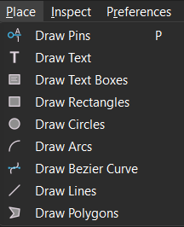
Hình 2.10. Các công cụ trong nhóm Place của Symbol Editor.
2.2.3. Giao diện Footprint Editor
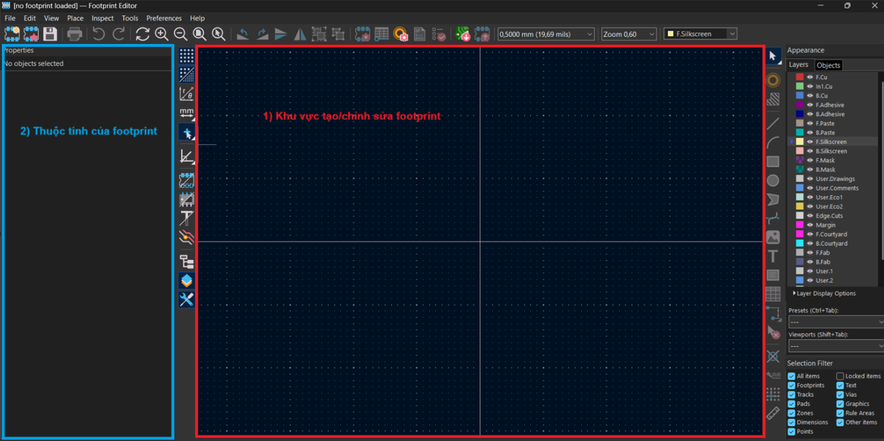
Hình 2.11. Giao diện Footprint Editor.

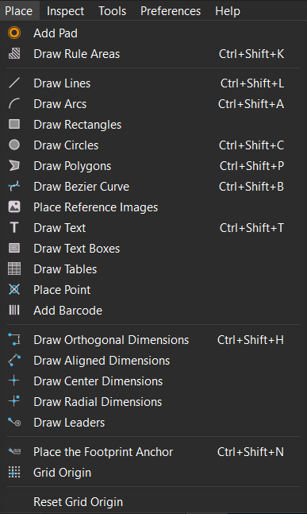
Hình 2.12. Các công cụ trong nhóm Place của Footprint Editor.
2.2.4. Giao diện PCB Editor
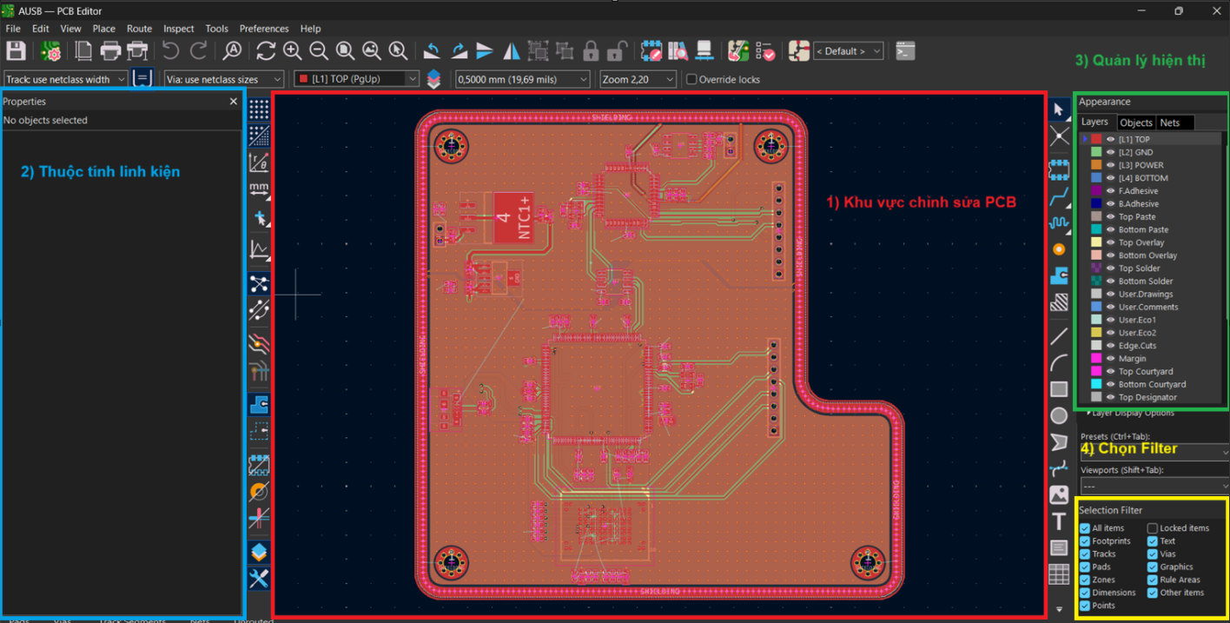
Hình 2.13. Giao diện PCB Editor.
Cửa sổ Appearance nằm bên phải của PCB Editor là công cụ trung tâm dùng để quản lý việc hiển thị, màu sắc và độ trong suốt của các lớp mạch, đối tượng đồ họa và lưới điện (nets). Có 3 tabs chính:
- Tab Layers: Quản lý các lớp vật lý (lớp đồng) và các lớp đồ họa (in lụa, mặt nạ hàn, viền bo mạch).
- Hiển thị/Ẩn: Người dùng có thể bật hoặc tắt khả năng hiển thị của từng lớp bằng cách nhấn vào biểu tượng con mắt tương ứng.
- Chọn lớp hoạt động (Active Layer): Lớp đang được chọn để vẽ hoặc đặt đối tượng sẽ được làm nổi bật và có mũi tên chỉ báo. Có thể thay đổi lớp hoạt động bằng cách nhấp chuột trái vào tên lớp.
- Tab Objects: điều khiển cách hiển thị của các loại đối tượng cụ thể trong thiết kế.
- Có thể bật/tắt hiển thị cho các thành phần như đường mạch (tracks), lỗ xuyên (vias), chân hàn (pads), và vùng phủ đồng (zones).
- Độ trong suốt (Opacity): Có các thanh trượt để điều chỉnh độ mờ đục cho bốn loại đối tượng chính (tracks, vias, pads, zones).
- Tab Nets: liệt kê tất cả các lưới điện và lớp lưới (net classes) trong bo mạch.
- Ẩn hoặc hiện các đường dây kết nối tạm thời cho từng lưới cụ thể để bản vẽ bớt rối mắt.
- Có thể chỉ định màu sắc riêng cho các lưới quan trọng hoặc các lớp lưới.
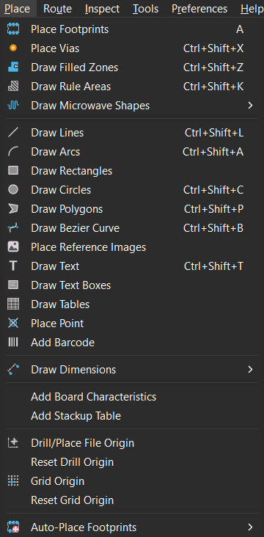
Hình 2.14. Các công cụ trong nhóm Place của PCB Editor.
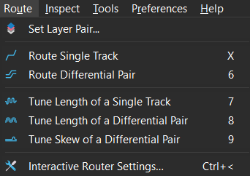
Hình 2.15. Các công cụ trong nhóm Route của PCB Editor.
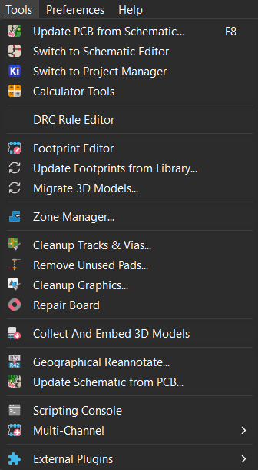
Hình 2.16. Các công cụ trong nhóm Tools của PCB Editor.
2.3. Các phím tắt trong KiCad
KiCad hỗ trợ hệ thống phím tắt linh hoạt cho phép người dùng truy cập nhanh các lệnh, thay đổi chế độ hiển thị và thực hiện các thao tác chỉnh sửa mà không cần sử dụng menu nhiều lần. Phần lớn các thao tác trong KiCad đều có thể gán phím tắt tùy biến. Để có thể xem danh sách các phím tắt, ta có thể dùng tổ hợp phím Ctrl+F1 hoặc chọn Help trên thanh công cụ sau đó chọn List Hotkeys.
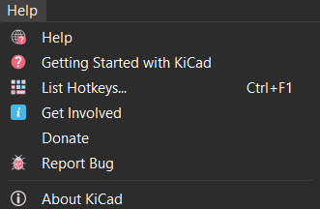
Hình 2.17. Cách xem danh sách phím tắt.
Tùy chỉnh/Gán mới: Để thay đổi hoặc gán phím tắt cho các lệnh chưa có, vào menu Preferences → Preference→ Hotkeys. Tại đây, ta có thể tìm kiếm lệnh và nhấp đúp để nhập phím mới.
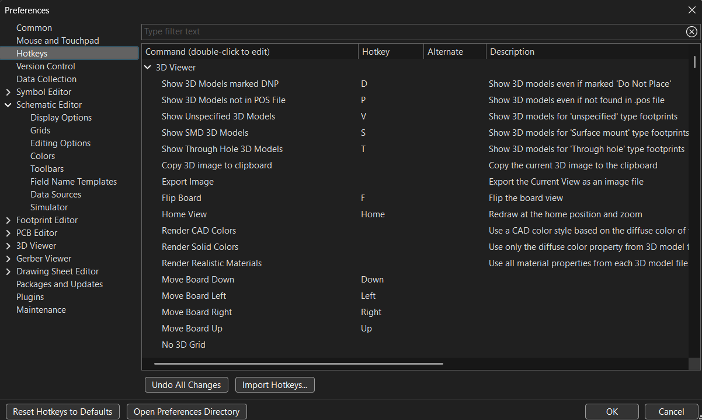
Hình 2.18. Danh sách phím tắt.
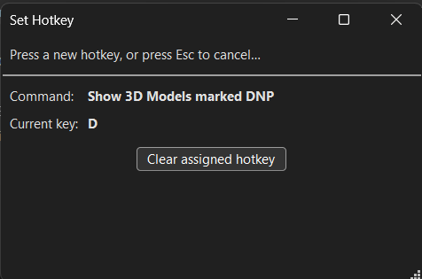
Hình 2.19. Tùy chỉnh phím tắt.

